

NOTA DE PRENSA
Fraternidad-Muprespa distinguirá con el “Distintivo Cero Accidentes” a sus empresas mutualistas con nula siniestralidad
Madrid, a 8 de mayo de 2023

- Reconocerá a las entidades que durante quince, diez o cinco años no han declarado accidentes de trabajo o enfermedades profesionales
- Del total de empresas distinguidas, casi 3.000 suman cinco años sin siniestralidad, más de 1.300 acumulan diez años, y más de 500, quince años

- Las empresas reconocidas podrán compartir sus buenas prácticas en la campaña que la Mutua desarrollará en sus redes sociales con el hastag #CeroAccidentesFM

Fraternidad-Muprespa, como Mutua Colaboradora con la Seguridad Social, se ocupa del desarrollo de actividades de prevención dirigidas al control y reducción de la siniestralidad laboral, mediante acciones de difusión de la prevención de riesgos laborales entre sus empresas mutualistas, en línea con lo que recoge su IV Plan Estratégico Corporativo. Por ello, pone en marcha la campaña “Distintivo Cero Accidentes” implementada para reconocer la labor preventiva de compañías que han protegido a sus trabajadores y no han declarado accidentes de trabajo o enfermedades profesionales.

Los distintivos, de categoría oro, plata o bronce, según se acumulen 15, 10 o 5 años sin siniestralidad, están destinados a su colocación en lugar visible por parte de la empresa, de modo que se ponga en valor ante la propia plantilla, sus clientes y sus proveedores un mensaje de interés y proactividad por parte de sus responsables a favor de la seguridad y salud laboral. También se hará entrega de la versión digital del distintivo y de un diploma.

“Fraternidad-Muprespa busca con esta campaña reconocer de forma personalizada el esfuerzo de miles de empresas para evitar la siniestralidad laboral. Valoramos muy positivamente contar con tantas entidades mutualistas convencidas del valor añadido que supone dotar a sus plantillas de seguridad y salud laboral” ha indicado Mar Morales, directora del departamento de Prevención y Desarrollo de la Cultura de la Salud, para añadir posteriormente que “la campaña tendrá una amplia difusión en las redes sociales de la Mutua, de modo que se puedan compartir tanto las buenas prácticas como el propio acto de reconocimiento”.

Los actos de entrega de los distintivos tendrán lugar durante los meses de mayo, junio y julio por toda España.
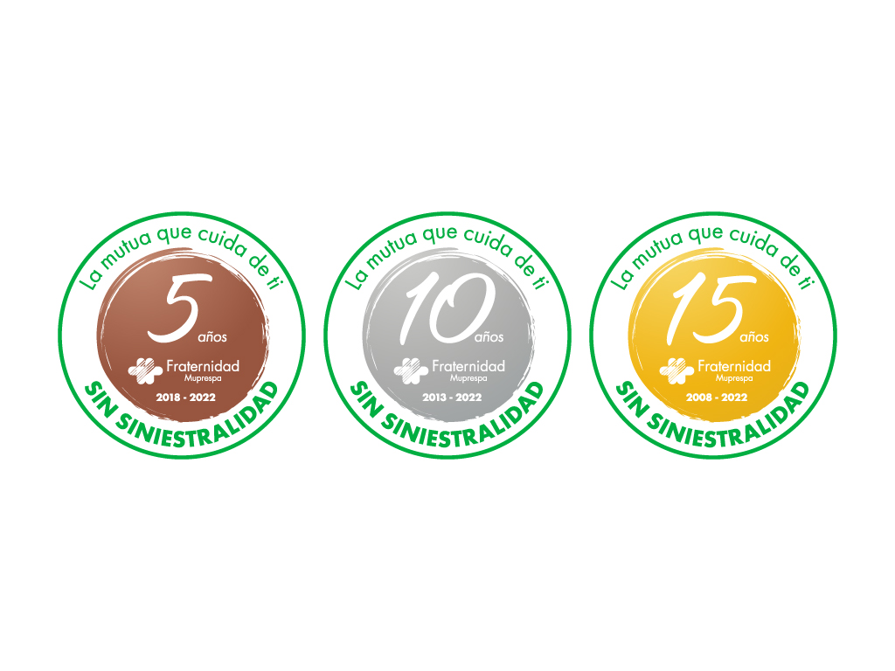

Etiquetas: distintivo, seguridad y salud laboral, prevención de riesgos laborales, accidente de trabajo, enfermedad profesional, reconocimiento

Sobre Fraternidad-Muprespa:

Mutua Colaboradora con la Seguridad Social nº 275, tiene por actividad el tratamiento integral de los accidentes de trabajo y enfermedades profesionales, en su vertiente económica, sanitaria, recuperadora y preventiva. Tiene asociadas 120.085 empresas y 1.450.400 trabajadores, velando por ellos, una plantilla de 2.062 empleados y 115 centros asistenciales y administrativos en toda España.

fraternidad.com

GABINETE DE PRENSA
gabineteprensa@fraternidad.com
C/ Cervantes, 44, 1º Izquierda. 28014, Madrid

